~~1. Phần thêm mới đọc dữ liệu từ excell và cả html vẫn chưa xử lý được. ( cả thu chi và phần thêm thông tin vé.) bổ xung thêm hiện thị dữ liệu xử lý được, sau đó để chọn tiếp tục hay không.~~

- Lỗi là do file không đúng chuẩn (chỉ cần thừa hoặc thiếu 1 dấu cách, 1 dấu – là có thể dẫn đến lỗi, không phải file nào cũng lỗi)

- Khi có lỗi thì ko hiện dữ liệu xử lý đc

- Đã fix theo File “PTTK_NDebit Statement (Form III)__05112020124638”

- Thay đổi: “Hãng bay mặc định”, thêm vào những vé ko xử lý đc thông tin hãng bay

- Phần “Dữ liệu xử lý được” chỉ hiện những thông tin cơ bản. Nếu cho tất cả chức năng ở phần “đặt vé” ra thì sẽ rất nặng

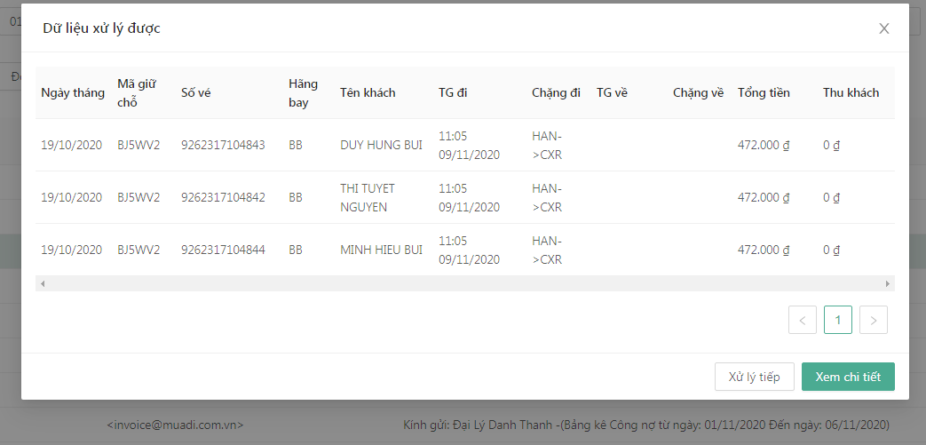

~~2. Phần đọc mặt vé từ mail của VN đang lỗi không được.~~

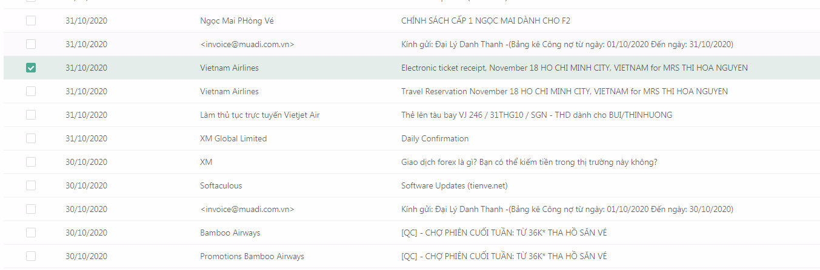

Email sai cấu trúc, ko có phần mã giữ chỗ -> Đã fix

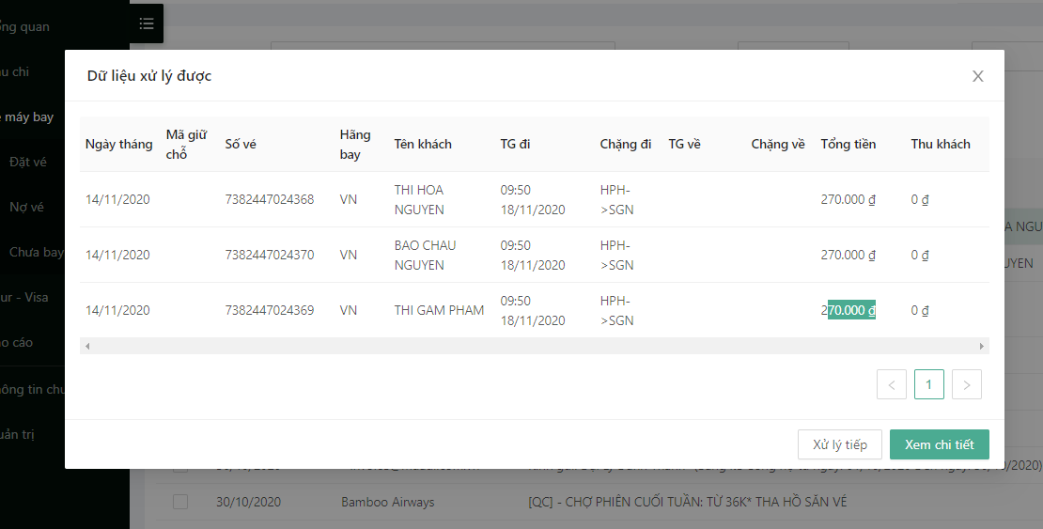

~~3. Phần thông báo anh vẫn chưa thấy báo về mail. em xem lại giúp anh~~

E test là đã gửi đc, a nhớ phải có địa chỉ email và check vào Nhận thông báo qua Email trong từng user

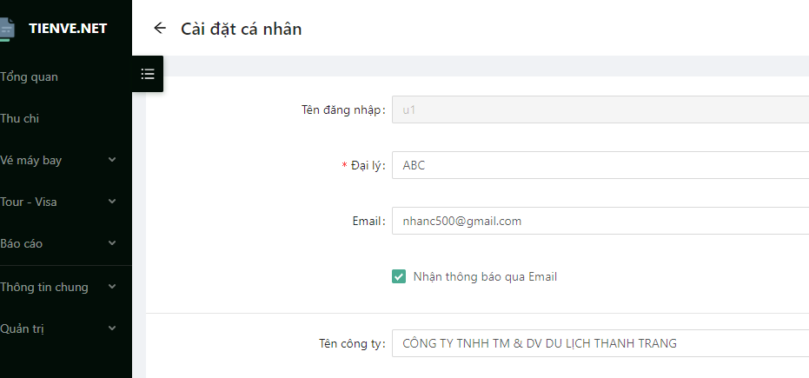

~~4. Phần nội dung khi trích xuất ra vẫn thiếu. Em bỏ phần số vé ở nội dung đi. và thay vào đó là mã đặt chỗ, tên khách. hành trình e nhé. (nếu chung mã đặt chỗ hoặc số vé thì gộp chung tên khách vào). theo như app.~~

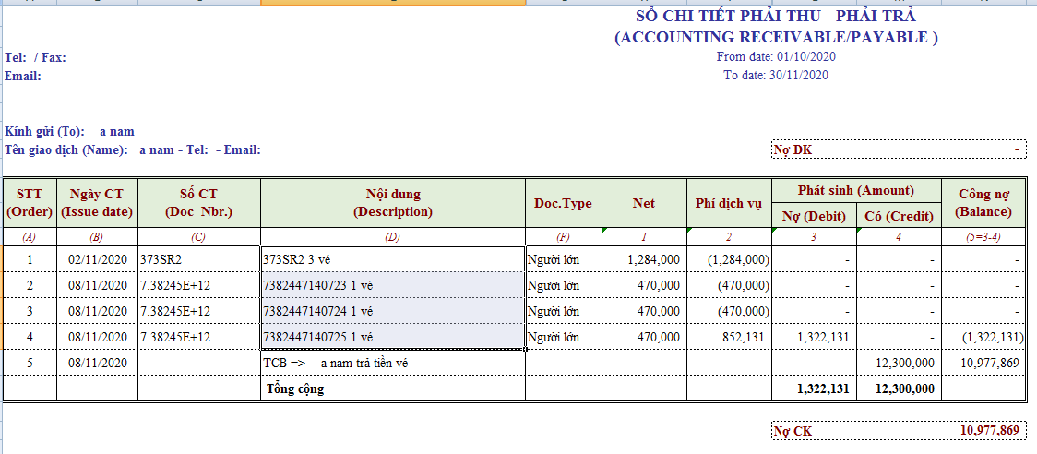

~~5.Thông tin ở phần đặt vé khi sổ xuống.~~

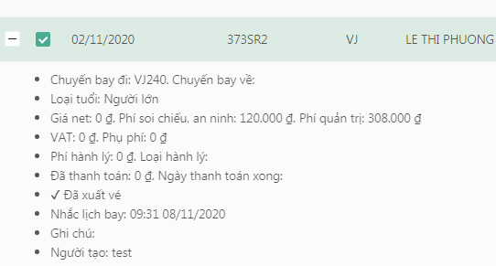

E để thành thông tin như sau giúp anh ( để cần thì coppy hoặc chụp gửi khách luôn)

Hãng bay:

Mã đặt chỗ, số vé (nếu có)

Tên khách:

ngày bay ....., chuyến bay.......... giờ bay......

Loại hành lý:

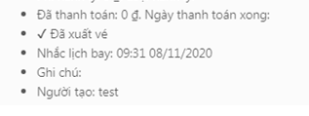

~~6. Vẫn chưa có phần để đánh tìm kiếm em a.~~

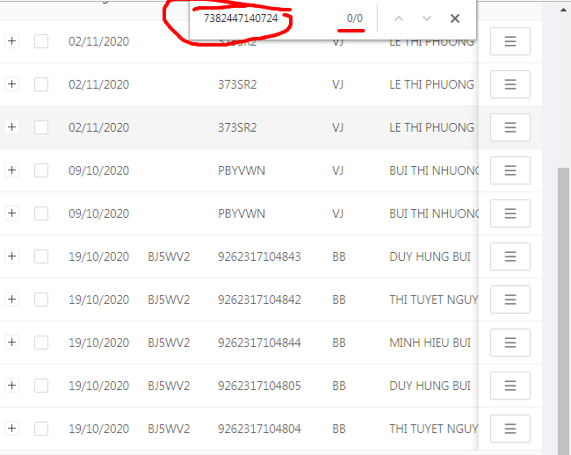

Hiện tại nếu dùng web thì vào phần này để tìm trên trình duyệt, nhưng nó chỉ tìm được dữ liệu trên 1 trang. (vd trang số 1, mà kết quả cần tìm ở trang số 2 thì nó vẫn ko tìm được) . vậy em xem thêm giúp anh với nhé.

Tất nhiên rồi, tìm trên trình duyệt nó chỉ tìm trên dữ liệu đang hiện trên màn hình.

Như yêu cầu, e đã làm hẳn 2 phần để tìm kiếm rồi. Ô trên là LỌC trong toàn bộ cơ sở dữ liệu 🡺 Toàn diện, đầy đủ nhưng lâu. Cách 2: tìm trên cột số vé 🡺 Tìm trên dữ liệu có trong bảng 🡺 Nhanh hơn. Chứ ko khuyến khích việc tìm kiếm bằng Ctrl F trên trình duyệt

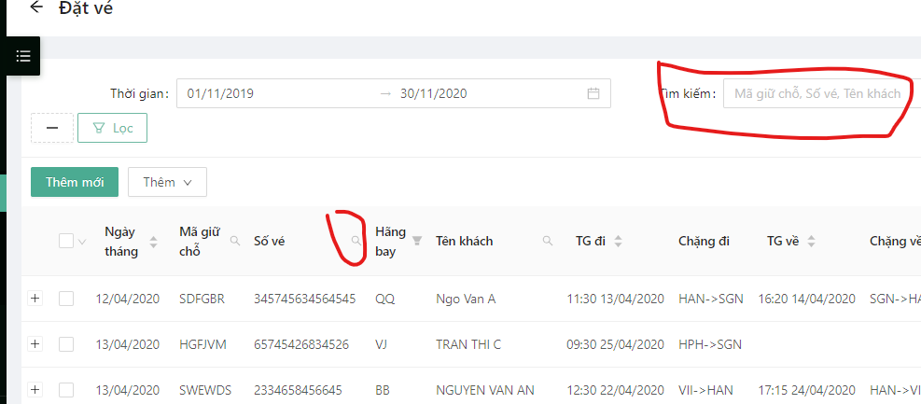

7. Phần trích xuất báo cáo tổng thể em đang làm xem bổ sung giúp anh nhé.

==================9/11/2020=============

~~1. Phần thêm vé từ kết quả đặt vé:~~

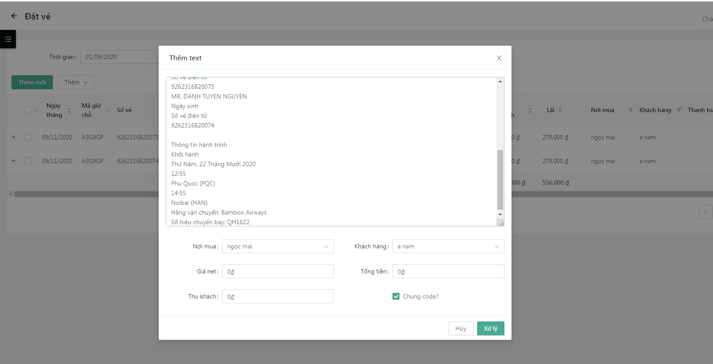

- Phần chung code vẫn chưa xử lý gộp chung mà nó vẫn đã tách riêng ra chưa thấy lấy giá tổng tiền.

- Phần ấn xử lý này xong thêm giúp anh 1 cái bảng giống trong phần mail để lên kết quả.



Và ở bảng trên có phần để nếu ko nhận kết quả trên thì có thể xóa bỏ dữ liệu.

còn vẫn hiện cửa sổ thêm text xong để xử lý các vé tiếp theo.

Đã tách phần thêm text ra thành cửa sổ riêng, ko phải popup như hiện tại, giống với Thêm file và thêm mail 🡺 Thao tác tương tự như 2 phần kia

2. Phần thêm từ gmail:

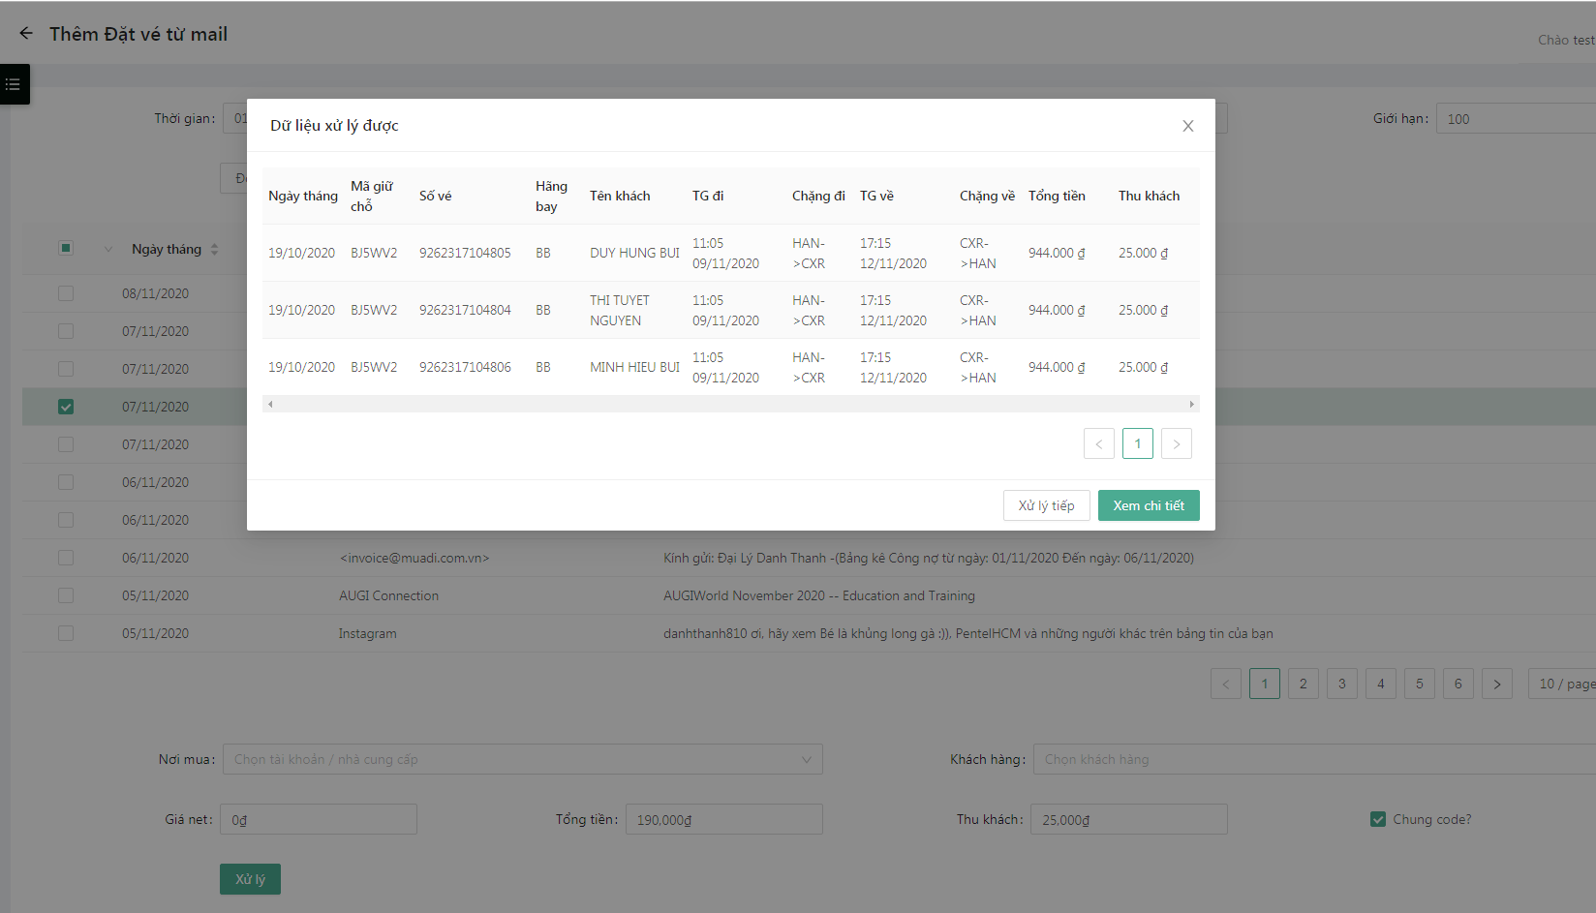

Phần chung code vẫn chưa được. vẫn bị tách lẻ và chưa lấy giá của tổng tiền.

Chung code ở thêm text và thêm mail: đã làm giống App, chỉ áp dụng khi giá net = 0. Sẽ gộp các tên khách vào chung 1 vé duy nhất

============= phát sinh thêm============

8. Em thêm giúp anh một tuỳ chọn khi xuất mặt vé. là dạng HTML để chỉ chụp ảnh gửi khách luôn. ( em có thể lấy luôn phần html của hãng VJ xong em thay tên hãng của các hãng kia là ok) vẫn chỉ để cả mặt vé excell nhé. hoặc tuỳ em có thể làm mới. lưu ý là sẽ có chỗ để hiện thị thông tin của đại lý ( người sử dụng lên nhé , lấy ở chỗ cài đặt thông tin đó).

~~9. Với phần biểu đồ em có thể, thể hiện 1 biều đồ của tài chính là phần tổng hợp tài khoản đó không em. để xem tiền trong các tk như nào đó ( biểu đồ dạng tròn)~~